Малиновский сельский Совет депутатов
Саянского района Красноярского края

РЕШЕНИЕ
с. Малиновка
14.05.2018 №65

Об отмене решения № 96 от 24.10.2012
«Об организации сбора и вывоза бытовых
отходов и мусора на территории муниципального
образования Малиновского сельсовета»

В соответствии с пунктом 18 части 1 статьи 14 Федерального закона от 06.10.2003 № 131-ФЗ «Об общих принципах организации местного самоуправления в Российской Федерации», Малиновский сельский Совет депутатов
РЕШИЛ:
1. Считать утратившим силу Решение Малиновского сельского Совета депутатов № 96 от 24.10.2012 «Об организации сбора и вывоза бытовых отходов и мусора на территории муниципального образования Малиновского сельсовета».
2. Решение вступает в силу в день, следующий за днем его официального опубликования в газете «Вести поселения» и подлежит размещению в информационно-телекоммуникационной сети Интернет на сайте администрации Саянского района www.adm-sayany.ru.

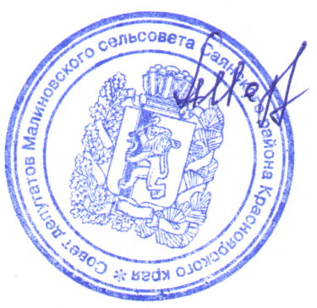
Глава Малиновского сельсовета А. И. Мазуров

